Говьсүмбэр аймгийн Байгаль орчин, аялал жуулчлалын газрын
үйл ажиллагааны 2019 оны 06 дугаар сарын мэдээ

2019.06.20

АЯЛАЛ ЖУУЛЧЛАЛЫН АЖЛЫН ХҮРЭЭНД:
Монгол Улсын Засгийн Газрын 2016-2020 оны үйл ажиллагааны хөтөлбөрийн хүрээнд БОАЖЯамнаас 21 аймаг, Улаанбаатар хотын 9 дүүрэгт "Зочлох үйлчилгээний сургалт"-ыг зохион байгуулсан. Энэхүү сургалт нь анх удаа олон улсын жишигт нийцүүлэн боловсруулан аялал жуулчлалын 9 мэргэжлийн ажлын байрны дүрэм, сургалтын хөтөлбөрийн дагуу "үнэ төлбөргүй", "мэргэжлийн сургагч багш нар" зохион байгуулж буй сургалт юм.
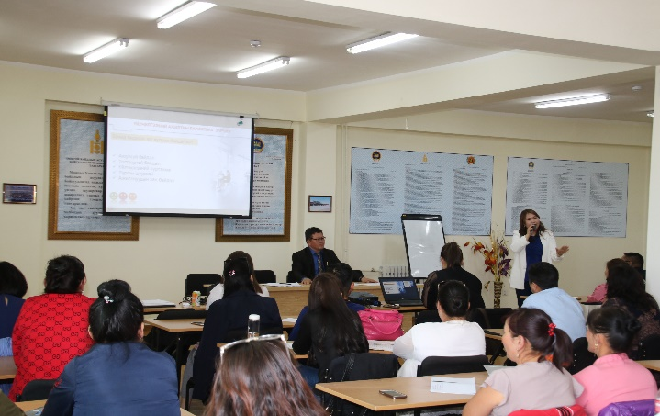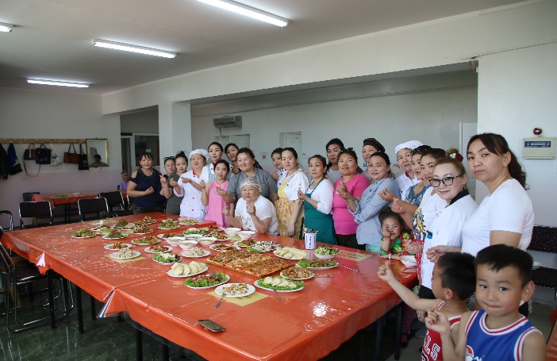
Говьсүмбэр аймгийн сургалтыг говийн бүсийн 4 аймагт зохион байгуулах эрх авсан Өмнөговь аймгийн "Гайхамшигт говь" аялал жуулчлалын холбооны баг хамт олон 4 өдрийн турш суралцагчдыг идэвхжүүлсэн, сонирхолтой сургалтыг зохион байгуулж аймгийн хэмжээнд тогооч, зөөгч, бариста, бартендер, хөтөч тайлбарлагч, зочид буудал болон жуулчны баазын өрөөний үйлчлэгч, удирдах ажилтан, жолооч гэсэн 9 мэргэжлийн мэргэшүүлэх сургалтанд 130 гаруй иргэд хамрагдан гэрчилгээгээ гардан авлаа.

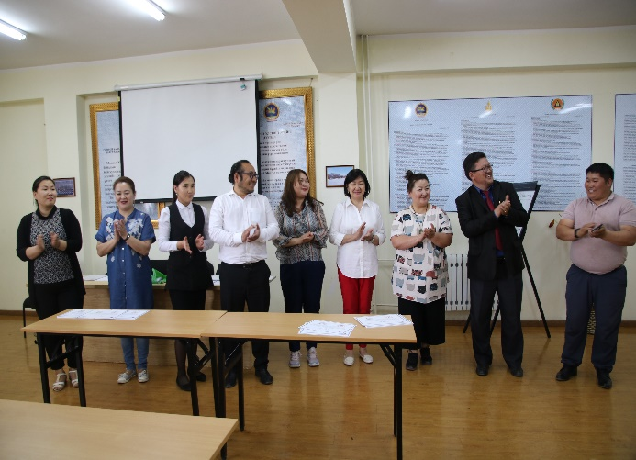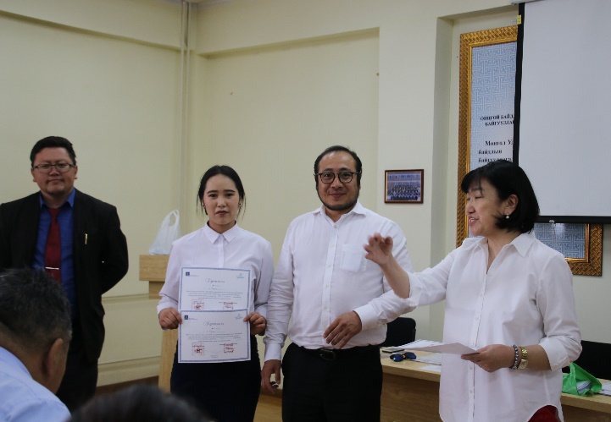

НОГООН БАЙГУУЛАМЖ НЭМЭГДҮҮЛЭХ АЖЛЫН ХҮРЭЭНД:
Говьсүмбэр аймагт Улсын төсвийн санхүүжилтээр хийгдэж буй “Цоорхой рашааны эх орчмыг тохижуулж, мод тарих, хашиж хамгаалах ажлыг Дархан-Уул аймгийн Батбадрах дэлгэр ХХК танай байгууллагатай 2019/№01 дугаартай гэрээ байгуулан ажиллаж байна.
“Батбадрах Дэлгэр ХХК”-нь 2019 оны 05 дугаар сарын 18-аас 06 дугаар сарын 10 өдрийн хооронд дараах ажлыг хийж гүйцэтгэсэн байна. Үүнд:
Байршил -1: Цоорхой рашааны хамгаалалтын хашаанд нийт 800 мод, бут тарьж гүйцэтгэхээс тус компани нь 2-4 настай, 0.6-2 метрийн өндөртэй, улиас 70 ширхгийг, агч 70 ширхгийг, хайлаас 1010 ширхгийг, голт бор 38 ширхэг буюу нийт 1188 ширхэг мод бутыг гэрээнд заагдсаны дагуу хийж гүйцэтгэсэн байна.
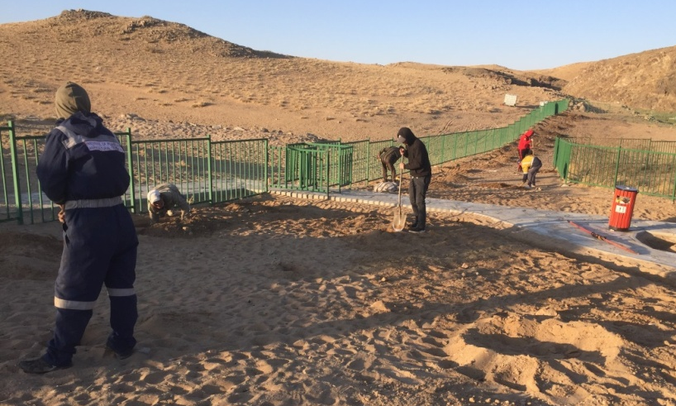
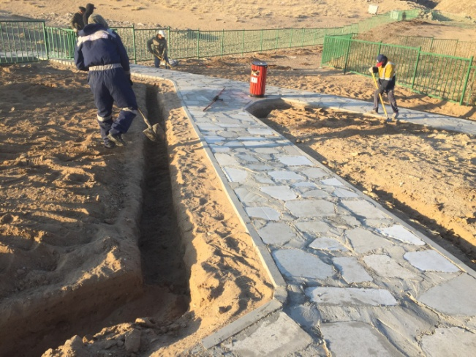
Байршил -2: Говьсүмбэр аймгийн төвд Сүмбэр сумын 3 дугаар багийн А-101 босоо тэнхлэгийн авто замаас Цэргийн алдрын хөшөөний уулзвар хүртэл зайд авто замын 2 талаар шинээр 2.6 га талбайд 0.6-2 метр өндөртэй шар хуайс 1400 ширхгийг, улиас 200 ширхгийг, голт бор 1000 ширхгийг, саваа бургас 200 ширхгийг, агч 200 ширхгийг, хайлаас 1000 ширхэг буюу нийт 4000 ширхэг мод бут тарих ажлыг хийж гүйцэтгэсэн байна.
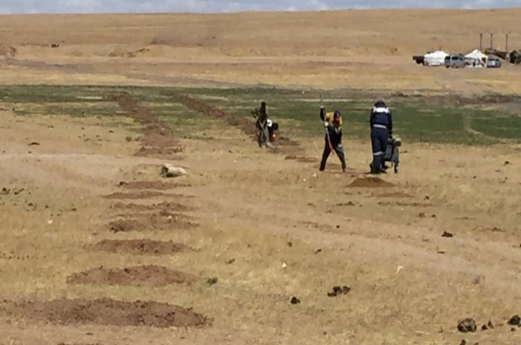
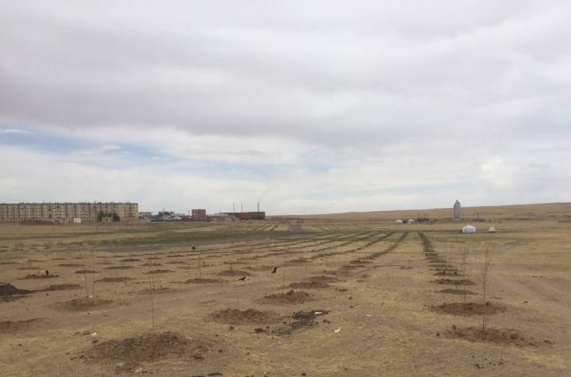
“Цоорхой рашаан”-ны хамгаалалтын хашаанд тарьсан мод бутыг мал, амьтнаас хамгаалах зорилгоор “Байгаль хамгаалах, нөхөн сэргээх арга хэмжээний зардал”-ын хөрөнгөөр 350 метр урт хашаанд /жижиг нүхтэй 30 боодол/ тор татаж тарьсан мод бутыг мал, амьтнаас хамгаалсан.
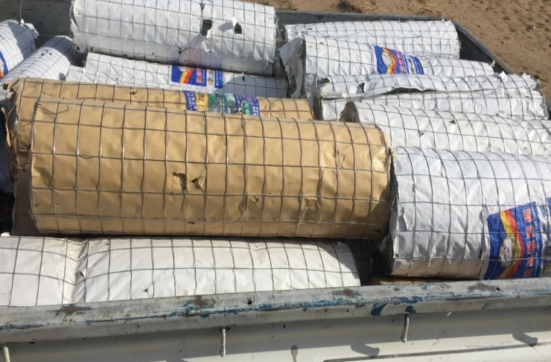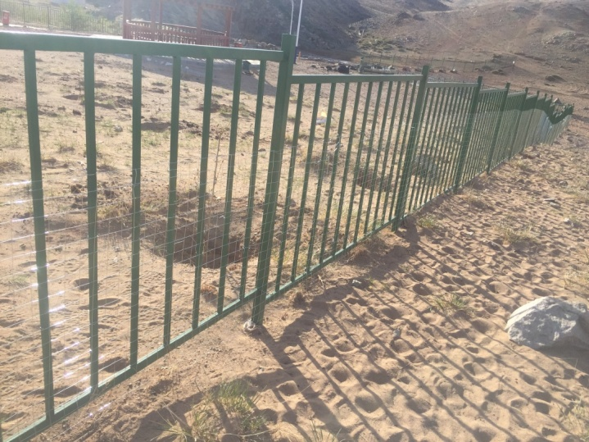

Сум дундын ойн үйл ажиллагааг дэмжих зорилгоор БХНСАХЗ-аас хөрөнгө төсөвлөн худалдан авах ажиллагааг зохион байгуулан, “ОТТО МИР” ХХК шалгарч гэрээ байгуулж мод үржүүлгийн газарт агротехникийн зориулалттай жижиг оврын трактор худалдан аваад байна.

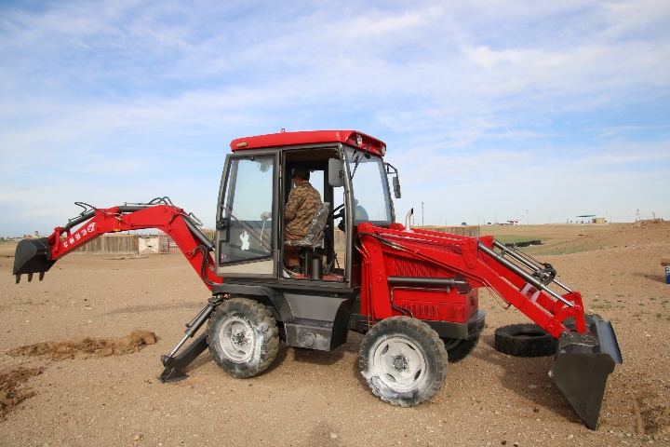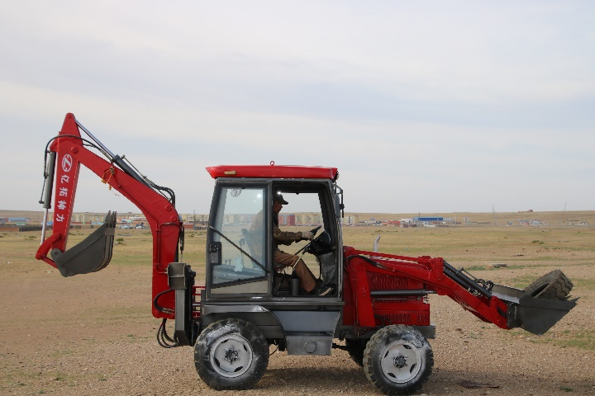

АГААР, ОРЧНЫ БОХИРДЛЫН АЖЛЫН ХҮРЭЭНД:
Аймаг байгуулагдсаны 25 жилийн ой, Боржигин наадмыг угтан зохион байгуулж байгаа “Цэвэрхэн наадацгаая” аяны хэрэгжилтийн хүрээнд орон нутгийн өнгө үзэмжийг сайжруулах зорилгоор Сүмбэр сумын 3 дугаар багийн нутаг дэвсгэр Найрамдал хотхоны 2 дугаар байрны урд талаас Цэргийн алдрын хөшөө хүртэлх барилгын туурь хог хаягдалтай 10 га талбайг цэвэрлэхээр төлөвлөн ажлын хэсгийн хурлыг байгаль орчин, аялал жуулчлалын газрын даргын өрөөнд 2019 оны 06 дугаар сарын 14-ны өдөр хийсэн.
Аймгийн Засаг даргын 2019 оны 04 дүгээр сарын 16 өдрийн А/175 дугаар захирамжаар батлагдсан Байгаль хамгаалах, нөхөн сэргээх арга хэмжээний зардлын хөрөнгөөр худалдан авах арга хэмжээний задаргаанд тусгагдсаны дагуу “Агаар, орчны бохирдлын эх үүсвэрийг багасгаж, бохирдуулах бодисын хаягдлыг бууруулах ажлын хүрээнд зөөврийн стандартын бие засах газар, хогийн сав худалдан авах ажлыг гэрээнд заасан дагуу Стандартын МТК загварын зөөврийн био жорлон 7 ширхэг, зөөврийн дугуйтай хогийн сав 7 ширхэг, бохирын үнэр дарагч, задлагч 14 ширхэг бодисыг газар дээр үзэж 2019 оны 06 дугаар сарын 21-ний өдөр хүлээж аваад байна.

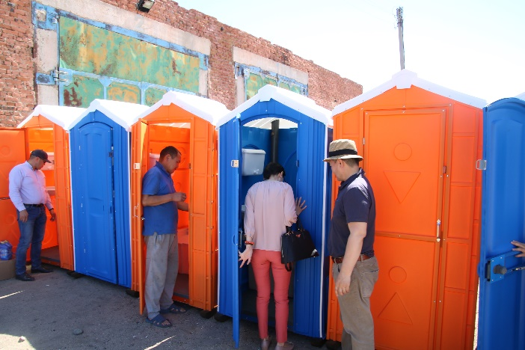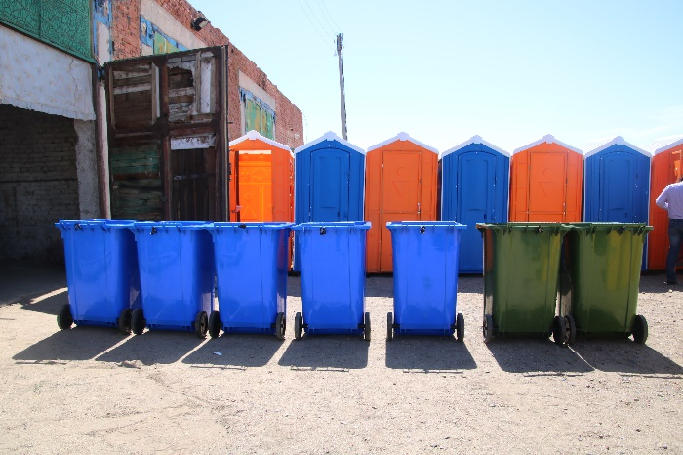

СУРГАЛТ, СУРТАЛЧИЛГААНЫ АЖЛЫН ХҮРЭЭНД:
Мэргэжлийн хяналтын газартай хамтран “Мэргэжлийн хяналтын ажилтны өдөр”-ийг тохиолдуулан байгууллагын үйл ажиллагааг сурталчлах, Засгийн газрын №189 дүгээр тогтоолоор батлагдсан “Нэг удаагийн нийлэг хальсан уутыг хориглох тухай” шийдвэрийг хэрэгжүүлэх зөвлөмжийг нийт 60 ААНБайгууллагуудад танилцуулан 60 гаруй гарын авлага тарааж ажилласан.
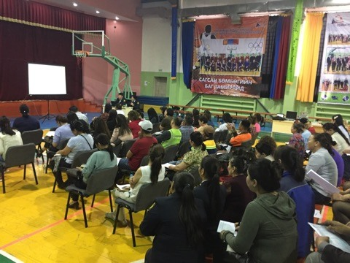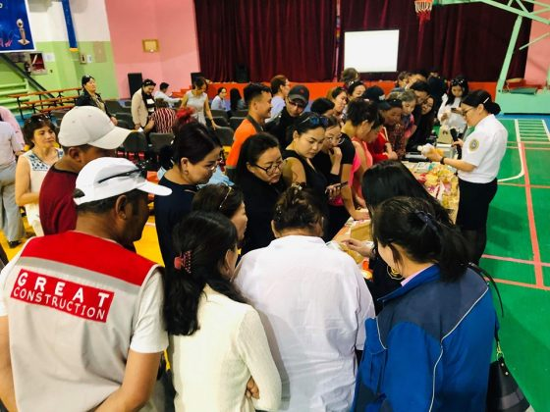

БУСАД АЖЛЫН ХҮРЭЭНД:
Байгаль орчин, аялал жуулчлалын яамны Төрийн захиргааны удирдлагын газраас 21 аймгийн байгаль орчин, аялал жуулчлалын газрын хүний нөөц, дотоод ажил хариуцсан мэргэжилтнүүдэд 2019 оны 06 дугаар сарын 14-ны өдөр чадавхижуулах сургалт зохион байгууллаа. Тус сургалтанд мэргэжилтэн Н. Солонго хамрагдлаа.

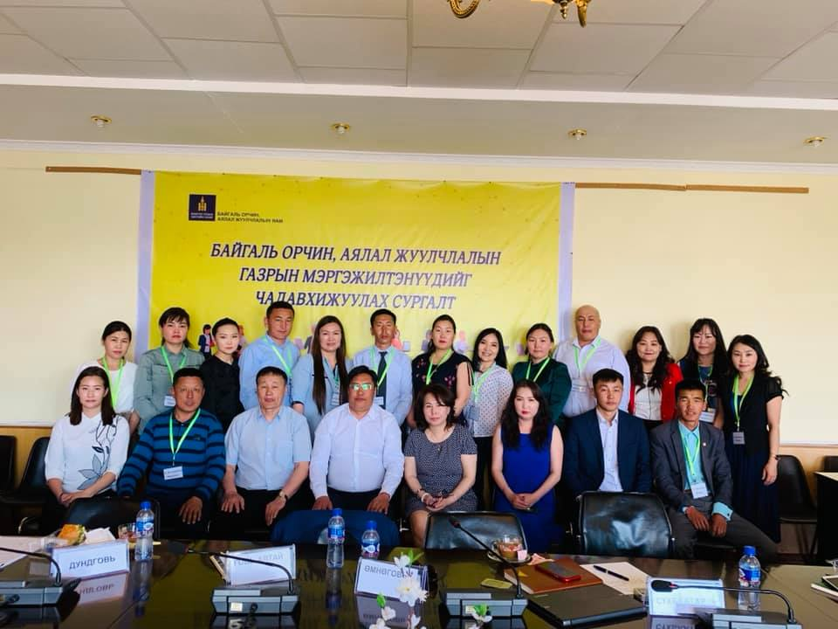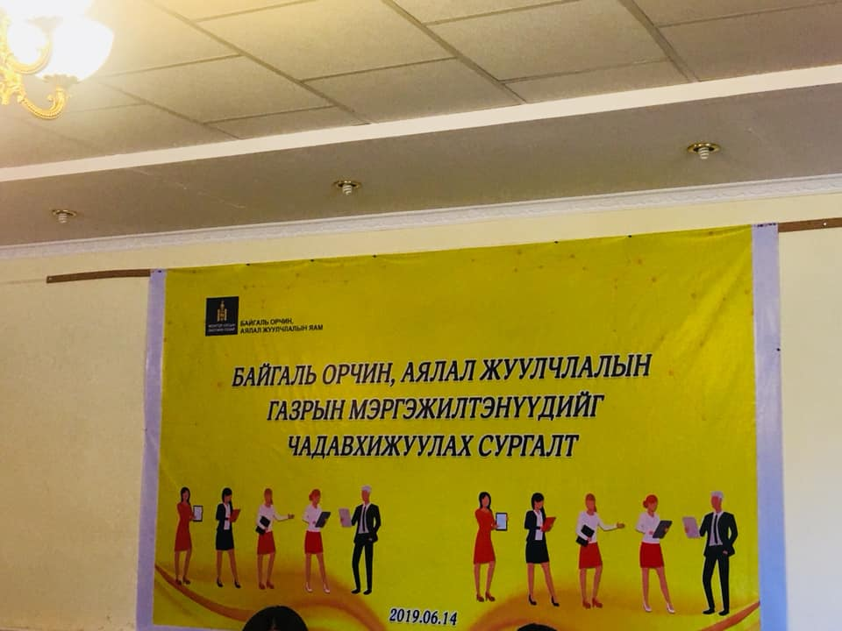

Монгол Улсын Үндсэн хуульд оруулах нэмэлт өөрчлөлтийн төслийг иргэдэд танилцуулах, санал авах уулзалтанд 2019 оны 06 дугаар сарын 20-ны өдөр байгууллагын 6 албан хаагч хамрагдсан.

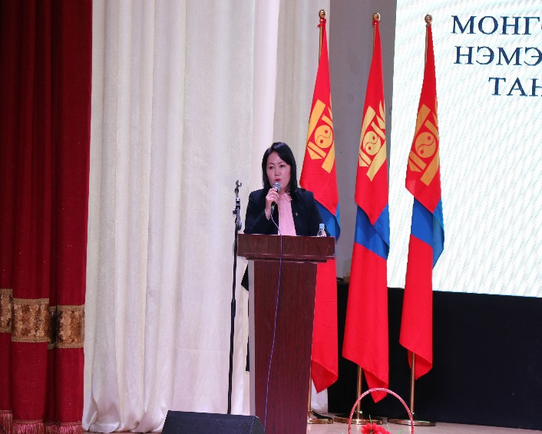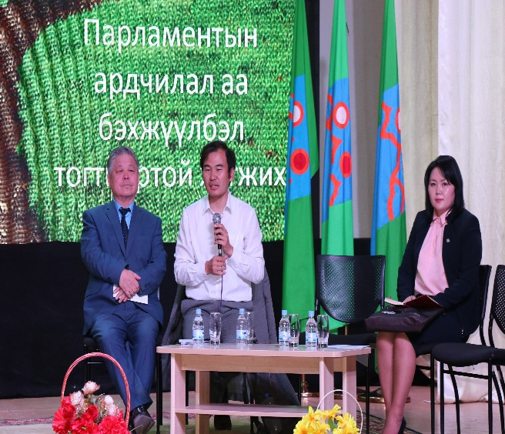

Мэдээ гаргасан: БОАЖГ-ын мэргэжилтэн Н. Солонго

Хянасан: БОАЖГ-ын дарга Д. Мөнх-Эрдэнэ

